磁 力 搅 拌 器

H J - 1

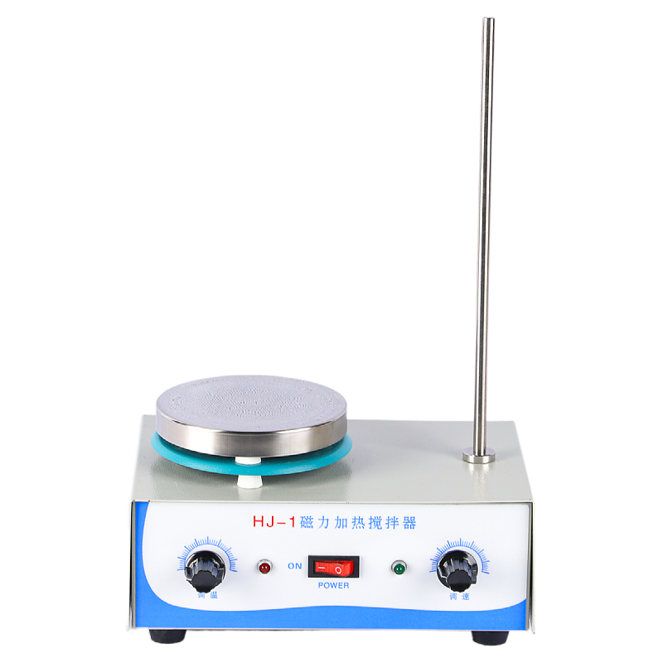

产品介绍

磁力搅拌器是用于液体混合的实验室仪器，主要用于搅拌或同时加热搅拌低粘稠度的液体或固液混合物。其基本原理是利用磁场的同性相斥、异性相吸的原理，使用磁场推动放置在容器中带磁性的搅拌子进行圆周运转，从而达到搅拌液体的目的。

产品优势

★无极调速，低速平稳，高速强劲

★仪器外壳采用冷轧板静电喷塑工艺，耐腐蚀，易清洁

★采用聚四氟乙烯转子，耐高温，耐腐蚀，耐磨损

★不锈钢台面，坚固耐用

★恒温型，无明火， 无极控温
型号 | HJ-1
转速范围 | 0-2600转/分
搅拌容量 | 20-2000ml
功率 | 300W
外形尺寸 | 240*162*135

产品参数

